Федеральное государственное бюджетное образовательное учреждение
высшего образования
«Текст»
(Текст)

КОНТРОЛЬНАЯ РАБОТА
по дисциплине «Экономика в профессиональной деятельности»

для студентов заочной формы обучения
по направлению подготовки 21 текс

ФИО _________________________

Москва 2022

СОДЕРЖАНИЕ
 | стр.
Задание 1. Краткая характеристика  региона кадастровой деятельности | 3
Задание 2. Формирование  региональной базы данных кадастровой деятельности | 8
Задание 3. Выявление тренда  и прогнозирование развития кадастровой отрасли | 11
Задание 4. Идентификация проблем  и выбор направлений развития кадастровой деятельности в регионе | 14
Задание 5. Разработка презентации  и подготовка к защите контрольной работы | 23
Задание 6. Проверка на антиплагиат текста контрольной работы | 27

Задание 1. Характеристика региона кадастровой деятельности
Динамика социально-экономических показателей Свердловской области представлена в табл. 1.
Таблица 1
Динамика социально-экономических показателей Свердловской области
Показатель | 2016 г. | 2017 г. | 2018 г. | 2019 г. | 2020 г. | 2021 г.
ВРП, трлн руб. | 1,9 | 2,0 | 2,4 | 2,4 | 2,5 | 2,7
Темп роста ВРП, % | 105,6 | 105,3 | 120,0 | 100,0 | 104,2 | 108,0
Уд. вес ВРП региона в экономике РФ, % | 2,7 | 2,7 | 3,0 | 2,8 | 3,0 | 3,3
Коэффициент опережения региона, % | 101,0 | 100,1 | 111,1 | 93,3 | 107,1 | 110,0
Вспомогательные данные
ВРП по субъектам РФ, трлн руб. | 69,2 | 74,9 | 79,3 | 85,2 | 82,0 | 83,0
Среднероссийский ВРП, трлн руб. | 0,81 | 0,88 | 0,93 | 1,0 | 0,9 | 1,1
Темп роста ВРП по субъектам РФ | 105,0 | 108,0 | 106,0 | 107,0 | 99,0 | 101,0

- среднероссийский ВРП – формула (1);
$ВРП_{РФ}=\frac{ВРП_{по субъектам}}{n}=\frac{\sum_{i=1}^{n}{ВРП_{i}}}{n}$, (1)
где ВРП_{i}— это ВРП i-того субъекта, исчисляется в рублях;
n — число регионов;
- темп роста ВРП – формула (2);
$ТР_{ВРП}=\frac{ВРП_{т}}{ВРП_{б}}×100,$ (2)
где ВРП_{т} и ВРП_{б} — ВРП соответственно текущего и базового периодов.
Темп роста показывает интенсивность изменений ВРП:ТР_{ВРП}$>100$% — экономический рост;ТР_{ВРП} = 100% — стагнация; ТР_{ВРП}$<100$% — экономический спад (рецессия, кризис);
- темп роста ВРП по субъектам РФ – см. формулу (2);
- удельный вес ВРП региона в экономике РФ – формула (3):
$У_{ВРП}=\frac{{ВРП}_{Регион}}{ВРП_{по субъектамРФ}}×100,\%,$ (3)
- коэффициент опережения региона – формула (4):
$К_{о}=\frac{{ТР}_{ВРП}}{{ТР}_{ВРП по субъектам}}×100,\%,$ (4)
Социально-экономическое положение всех регионов нашей страны имеет единый контент, который оценивается при помощи множества социально-экономических показателей.
Согласно данным Росстата, Свердловская область как производственно-экономический центр нашей страны на постоянной основе лидирует по объему ВРП (рис. 1).

Рис. 1. Динамика ВРП Свердловской области, трлн руб.
В 2021 году ВРП столицы составил 2,7 трлн руб., что почти в 2,5 раз больше среднероссийского ВРП (см. рис. 1). В 2021 году ВРП Свердловской области увеличился на 3,8%. Темп роста ВРП Свердловской области практически не отстает от темпов роста среднероссийского ВРП (рис. 2).

Рис. 2. Динамика темпов роста ВРП Свердловской области
Удельный вес Свердловской области в экономике страны стагнирует на уровне лидера.
Таблица 2
Динамика показателей социально-экономического положения Свердловской области
Показатель |  | 2017 г. | 2018 г. | 2019г. | 2020г. | Отклонение, 2020г. от 2019г.
Место в рейтинге |  | 13 | 13 | 13 | 13 | 0
Интегральный рейтинг |  | 84,725 | 88,049 | 88,980 | 83,929 | -5,051
Объем производства товаров и услуг, млрд руб. |  | 9 520,61 | 11 907,43 | 11604,59 | 10533,15 | −1071,44
Объем доходов консолидированного бюджета, скорректированный на индекс бюджетных расходов, млрд руб. |  | 2 107,01 | 2 531,13 | 2810,11 | 3 071,13 | +261,02
Численность занятых в экономике, тыс. человек |  | 7 086,79 | 7 158,11 | 7196,19 | 7 110,20 | −85,99
Оборот розничной торговли, млрд руб. |  | н/д | 4 798,45 | 5102,00 | 5 119,70 | +17,7
Объем производства товаров и услуг на одного жителя, тыс. руб. на человека |  | 765,30 | 947,98 | 917,08 | 831,57 | −85,51
Инвестиции в основной капитал на одного жителя, тыс. рублей на человека |  | 158,54 | 193,40 | 225,78 | 281,66 | −204,12
Доля прибыльных предприятий, % |  | 76,6 | 75,7 | 0,8 | 69,9 | +69,1
Отношение задолженности по налогам к объему поступивших налогов в бюджетную систему РФ, % |  | 11,1 | 7,3 | 0,1 | 12,7 | +12,6
Доходы консолидированного бюджета на одного жителя, тыс. руб. на человека |  | 169,37 | 201, 51 | 222,08 | 242,46 | +20,38
Доля налоговых и неналоговых доходов в суммарном объеме доходов консолидированного бюджета, % |  | 97,8 | 96,8 | 97,3 | 90,0 | -7,3
Отношение государственного долга к налоговым и неналоговым доходам консолидированного бюджета, % |  | 1,7 | 1,3 | 1,2 | 1,2 | 0
Отношение налоговых и неналоговых доходов к расходам консолидированного бюджета, % |  | н/д | 99,3 | 95,3 | 85,9 | −9,4
Отношение денежных доходов населения к стоимости фиксированного набора потребительских товаров и услуг, раз |  | 2,87 | 2,86 | 3,23 | 3,2 | -0,03
Уровень безработицы, % |  | 1,4 | 1,2 | 1,4 | 2,6 | +1,2
Ожидаемая продолжительность жизни при рождении, лет |  | 78 | 78 | 78,4 | 76,2 | -2,2
Уровень младенческой смертности, число детей, умерших в возрасте до одного года, на 1000 родившихся |  | 5,7 | 5,3 | 4,8 | 3,5 | -1,3
Смертность населения трудоспособного возраста, число умерших на 100 тыс. человек соответствующего возраста |  | н/д | 315,3 | 312,5 | 364,8 | +52,3
Доля населения с денежными доходами ниже величины прожиточного минимума |  | н/д | 7,2 | 6,6 | 6,3 | -0,3
Среднероссийский интегральный рейтинг |  | 46,6750 | 49,1295 | 50,8615 | 47,3055 | -

Отраслевая структура ВРП Свердловской области представлена в табл. 3.
Таблица 3
Структура валового регионального продукта
Виды экономической деятельности по отраслям | 2018 |  | 2019 |  | 2020 |  | 2021
Виды экономической деятельности по отраслям | ВРП, трлн рублей | в % к итогу | ВРП, трлн рублей | в % к итогу | ВРП, трлн рублей | в% к итогу | ВРП, трлн рублей | в% к итогу
Раздел A. Сельское, лесное хозяйство… | 0,0 | 2,2 | 0,1 | 2,2 | 0,1 | 2,3 | 0,1 | 2,37
Раздел B. Добыча полезных ископаемых | 0,0 | 1,3 | 0,0 | 1,5 | 0,0 | 1,8 | 0,1 | 2,05
Раздел C. Обрабатывающие производства | 0,6 | 28,9 | 0,7 | 29,3 | 0,8 | 32,2 | 0,8 | 31,93
Раздел D. Обеспечение электрической энергией | 0,1 | 3,2 | 0,1 | 4,2 | 0,1 | 3,9 | 0,1 | 3,87
Раздел E. Водоснабжение | 0,0 | 0,9 | 0,0 | 0,9 | 0,0 | 1,0 | 0,0 | 1,07
Раздел F. Строительство | 0,1 | 4,6 | 0,1 | 4,0 | 0,1 | 4,0 | 0,1 | 4,05
Раздел G. Торговля… | 0,4 | 18,1 | 0,4 | 16,2 | 0,3 | 14,4 | 0,3 | 12,74
Раздел H. Транспортировка и хранение | 0,2 | 8,0 | 0,2 | 8,2 | 0,2 | 7,2 | 0,2 | 7,47
Раздел I. Деятельность гостиниц и предприятий общественного питания | 0,0 | 1,1 | 0,0 | 1,1 | 0,0 | 1,0 | 0,0 | 1,00
Раздел J. Деятельность в области информации и связи | 0,0 | 2,3 | 0,1 | 2,4 | 0,1 | 2,4 | 0,1 | 2,39
Раздел K. Деятельность финансовая и страховая | 0,0 | 0,3 | 0,0 | 0,3 | 0,0 | 0,3 | 0,0 | 0,20
Раздел L. Деятельность по операциям с недвижимым имуществом | 0,2 | 9,9 | 0,2 | 10,3 | 0,2 | 9,8 | 0,3 | 10,39
Раздел M. Деятельность профессиональная, научная и техническая | 0,1 | 3,2 | 0,1 | 3,7 | 0,1 | 3,9 | 0,1 | 4,22
Раздел N. Деятельность административная … | 0,1 | 2,4 | 0,1 | 2,4 | 0,1 | 2,2 | 0,1 | 1,98
Раздел О. Государственное управление … | 0,1 | 5,8 | 0,1 | 5,6 | 0,1 | 5,6 | 0,1 | 5,73
Раздел P. Образование | 0,1 | 2,9 | 0,1 | 2,9 | 0,1 | 3,0 | 0,1 | 3,14
Раздел Q. Деятельность в области здравоохранения | 0,1 | 3,7 | 0,1 | 3,6 | 0,1 | 3,9 | 0,1 | 4,11
Раздел R. Деятельность в области культуры… | 0,0 | 0,7 | 0,0 | 0,7 | 0,0 | 0,7 | 0,0 | 0,71
Раздел S. Предоставление прочих видов услуг | 0,0 | 0,5 | 0,0 | 0,6 | 0,0 | 0,5 | 0,0 | 0,58
Всего | 2,4 | 100,0 | 2,4 | 100,0 | 2,5 | 100,0 | 2,7 | 100,00

Наибольший вклад в ВРП традиционно обеспечивают торговля, обрабатывающие производства, операции с недвижимым имуществом. Причем удельный вес этих отраслей, а значит и сила влияния на экономику Свердловской области растет. Эти же отрасли лидируют по другим показателям: среднегодовая численность занятых, среднемесячная зарплата, число и обороты экономических субъектов, работающих в отрасли, рентабельность.

Задание 2. Формирование региональной базы данных
кадастровой деятельности

Таблица 4
База данных кадастровой деятельности Свердловской области
ФИО | ГРКИ | СРО | Результаты профессиональной деятельности |  |  |  |  |  |  |  |  |  |  |  |  |  |  | Форма кадастровой деятельности
ФИО | ГРКИ | СРО | 2018 |  |  | 2019 |  |  | 2020 |  |  | 2021 |  |  | 2022 (н.в.)
ФИО | ГРКИ | СРО | всего решений | из них: |  | всего решений | из них: |  | всего решений | из них: |  | всего решений | из них: |  | всего решений | из них:
 |  |  |  | отказы | % отказов | всего решений | отказы | % отказов | всего решений | отказы | % отказов | всего решений | отказы | % отказов | всего решений | отказы | % отказов
1 | 2 | 3 | 4 | 5 | 6 | 7 | 8 | 9 | 10 | 11 | 12 | 13 | 14 | 15 | 16 | 17 | 18 | 19
1. Абайханова Диана Дагировна | 32804 | 1019 | 68 | 48 | 70,6 | 148 | 102,0 | 68,9 | 98,0 | 89,0 | 90,8 | 77 | 30 | 38,96 | 12 | 18 | 150 | Ассоциация саморегулируемая организация "Объединение кадастровых инженеров"
2 Абдурагимова Умуразият Расуловна | 12603 | 1757 | 5 | 4 | 80,0 | 30,0 | 25,0 | 83,3 | 78,0 | 87,0 | 1112 | 6 | 30 | 500 | 6 | 18 | 300
3 Аваева Джейран Ахмедовна | 38733 | 124 | 140 | 57 | 40,7 | 102 | 86,0 | 84,3 | 54,0 | 45,0 | 83,3 | 167 | 30 | 17,96 | 179 | 18 | 10,0
4 Акимов Вадим Алексеевич | 15 | 0 | 148 | 98 | 66,2 | 206 | 99,0 | 48,1 | 65,0 | 56,0 | 86,2 | 80 | 30 | 37,50 | 48 | 18 | 37,5
5 Александрова Роза Равилевна | 214 | 0 | 247 | 204 | 82,6 | 42,0 | 35,0 | 83,3 | 106,0 | 98,0 | 92,5 | 119 | 30 | 25,21 | 112 | 18 | 16,0
Итого | Х | Х | 608 | 411 | 340,1 | 528 | 347,0 | 368,0 | 401,0 | 375,0 | 464 | 372 | 120 | 32,26 | 345 | 72 | 20,9 | Х

Исполнителем работ в кадастровой отрасли является кадастровый инженер. Сведения о деятельности кадастровых инженеров аккумулируются в государственном информационном ресурсе – реестре кадастровых инженеров, который является доступным для любых лиц и позволяет оценить состояние кадастровой деятельности в регионе.
На основе данного ресурса был исследован региональный состав кадастровых инженеров Свердловской области (в пределах выборки – 5 действующих кадастровых инженеров из 548 реестровых кадастровых инженеров) по следующим признакам: форма организации кадастровой деятельности, принадлежность к СРО, регион профессиональной деятельности, профессиональная активность, другие признаки.
По состоянию на 12 августа 2020 года в Москве зарегистрировано 842 кадастровых инженеров, в том числе 548 действующих, что составляет 6,5% от общей численности реестровых кадастровых инженеров (источник – Забаева М.Н. Экономика кадастровой деятельности : учебник / М.Н. Забаева. — Москва : КНОРУС, 2022. — 376 с.).
Результаты профессиональной деятельности отражаются кадастровыми инженерами в личных кабинетах и в сгруппированном виде выставляются на сайте Росреестра в соответствующем разделе аккаунта каждого кадастрового инженера. В табл.4 представлены результаты профессиональной деятельности кадастровых инженеров Свердловской области. При общей тенденции сокращения численности действующих кадастровых инженеров, сокращается среднестатистическое число сделок, заключенных кадастровым инженером региона.
Обращает на себя внимание существенный процент бездействующих кадастровых инженеров – порядка 45%. Этот факт подтверждает опасения экспертов в части избытка кадастровых инженеров, работающих на территории Свердловской области. Позитивным моментом является интенсивное снижение решений об отказе, принятых по основаниям статьи 27 Ф, о необходимости устранения кадастровых ошибок, о приостановлении осуществления кадастрового учета, о приостановлении осуществления кадастрового учета, с момента введения в действие механизма саморегулирования в кадастровой отрасли.
Итак, сегодня в регионе 548 действующих кадастровых инженера. Это на порядок больше, чем в среднем по России. На каждого действующего инженера в 2016 году приходилось почти 56 сделок в год, что на 20 сделок больше, чем в 2020 году, то есть производительность труда в отрасли падает. Наибольшее число сделок, заключенных кадастровым инженером, в 2020 г. – 447, наименьшее число сделок, приходящихся на одного инженера, – 1. При этом, численность реестровых кадастровых инженеров остается значительной и даже растет, что означает рост конкуренции в исследуемом региональном сегменте.

Задание 3. Выявление тренда
и прогнозирование развития кадастровой отрасли

Таблица5
Вспомогательная таблица для аналитического выравнивания ряда динамики
Годы | Объем кадастровых работ, тыс. решений ($y_{i}$) | Условное обозначение периодов (t) | $$t^{2}$$ | $$y_{i}t$$ | Выровненные уровни ряда, тыс решений ($\hat{y_{i}}$) | ${(y}_{i}-\hat{y_{i}}$) | $${{(y}_{i}-\hat{y_{i}})}^{2}$$
1 | 2 | 3 | 4 | 5 | 6 | 7 | 8
2016 | 774 | -3 | 9
2017 | 608 | -2 | 4
2018 | 528 | -1 | 1
2019 | 401 | +1 | 1
2020 | 372 | +2 | 4
2021 | 345 | +3 | 9
итого |  | 0 | 28
Таблица5
Вспомогательная таблица для аналитического выравнивания ряда динамики
Годы | Объем кадастровых работ, тыс решений ($y_{i}$) | Условное обозначение периодов (t) | $$t^{2}$$ | $$y_{i}t$$ | Выровненные уровни ряда, тыс решений ($\hat{y_{i}}$) | ${(y}_{i}-\hat{y_{i}}$) | $${{(y}_{i}-\hat{y_{i}})}^{2}$$
1 | 2 | 3 | 4 | 5 | 6 | 7 | 8
2016 | 774 | -3 | 9 | -2322
2017 | 608 | -2 | 4 | -1216
2018 | 528 | -1 | 1 | -528
2019 | 401 | +1 | 1 | 401
2020 | 372 | +2 | 4 | 744
2021 | 345 | +3 | 9 | 1035
итого | 3028 | 0 | 28 | -1886

Шаг 3. Используя итоги столбцов 2,4,5табл. 5 определите параметры уравнения прямой:$а=\frac{\sum{y_{i}}}{n}=\frac{3028}{6}=504,7$, $b=\frac{\sum{y_{i}t}}{\sum{t^{2}}}=\frac{-1886}{28}=67,36$,
n–число исследуемых периодов (лет).
Шаг 4. По рассчитанным параметрам запишите уравнение ряда динамики объемов кадастровых работ:$\hat{y}=a+bt=504,7-67,36t$
Шаг 5. Используя приведенное уравнение рассчитайте теоретические значения и заполните построчно столбец 6 табл.5.
Таблица5
Вспомогательная таблица для аналитического выравнивания ряда динамики
Годы | Объем кадастровых работ, тысрешений ($y_{i}$) | Условное обозначение периодов (t) | $$t^{2}$$ | $$y_{i}t$$ | Выровненные уровни ряда, тыс решений ($\hat{y_{i}}$) | ${(y}_{i}-\hat{y_{i}}$) | $${{(y}_{i}-\hat{y_{i}})}^{2}$$
1 | 2 | 3 | 4 | 5 | 6 | 7 | 8
2016 | 774 | -3 | 9 | -2322 | 707
2017 | 608 | -2 | 4 | -1216 | 639
2018 | 528 | -1 | 1 | -528 | 572
2019 | 401 | +1 | 1 | 401 | 437
2020 | 372 | +2 | 4 | 744 | 370
2021 | 345 | +3 | 9 | 1035 | 303
итого | 3028 | 0 | 28 | -1886 | 3028

Шаг 6. Проверьте правильность выполненных расчетов:
$\sum{у}=\sum{\overset{̑}{у}; 3028=3028}$– расчет верный.
Шаг 7. Сделайте выводы о сложившейся в исследуемом сегменте ситуации и выполните экстраполяцию (распространите выводы, сделанные по результатам исследования, на ситуацию в будущем).
Согласно полученному уравнению за анализируемый период, объем кадастровых работ ежегодно возрастал на 67,36 тыс. решений. Если такая тенденция сохранится в будущем, то точечный прогноз на 2023 год может быть определен при помощи уравнения следующего вида:
$$\hat{y}=504,7+67,36(+3)$$
В 2021 году объем кадастровых работ составит 65,4 тыс. решений.

Рисунок 3. Тренд объема кадастровых работ в регионе
Шаг 9. Рассчитайте построчные данные столбцов 7 и 8 табл.5.
Таблица5
Вспомогательная таблица для аналитического выравнивания ряда динамики
Годы | Объем кадастровых работ, тысрешений ($y_{i}$) | Условное обозначение периодов (t) | $$t^{2}$$ | $$y_{i}t$$ | Выровненные уровни ряда, тыс решений ($\hat{y_{i}}$) | ${(y}_{i}-\hat{y_{i}}$) | $${{(y}_{i}-\hat{y_{i}})}^{2}$$
1 | 2 | 3 | 4 | 5 | 6 | 7 | 8
2016 | 774 | -3 | 9 | -2322 | 707 | -67 | 4489
2017 | 608 | -2 | 4 | -1216 | 639 | 31 | 961
2018 | 528 | -1 | 1 | -528 | 572 | 44 | 1936
2019 | 401 | +1 | 1 | 401 | 437 | 36 | 1296
2020 | 372 | +2 | 4 | 744 | 370 | -2 | 4
2021 | 345 | +3 | 9 | 1035 | 303 | -42 | 1764
итого | 3028 | 0 | 28 | -1886 | 3028 | 0 | 10450

Шаг 10. Выполните подстановку расчетного значения строки «Итого» столбца 8 табл. 5 в формулу расчета средней квадратической ошибки:
$$σ=\sqrt{\frac{\sum{(у_{i}-{\overset{̑}{у}}_{i})^{2}}}{n}=\sqrt{\frac{10450}{6}}=}1741$$
Шаг 11. Запишите интервал прогнозных объемов кадастровых работ для 2022 года:
$$\hat{y}-1741≺\overset{̑}{у}≺\overset{̑}{у}+1741$$
$504,7-1741≺\overset{̑}{у}≺504,7+1741$;
$$-1686,3≺\overset{̑}{у}≺2245,7$$
Расчетные прогнозные значения могут быть достигнуты в реальности при условии выявления и устранения проблем кадастровой отрасли в регионе.

Задание 4. Идентификация проблем и
выбор направлений развития кадастровой деятельности в регионе

1. Функции и роль регионального отделения Росреестра. Экономические и правовые барьеры. Программное развитие кадастровой отрасли.
В рамках динамично развивающейся модернизации и реформирования, а так же совершенствования общей системы государственного кадастрового учета и государственной регистрации права на недвижимое имущество, проводимых на протяжении последнего десятилетия в нашей стране, Президентом Российской Федерации ранее был утвержден Указ от 25 декабря.2008 года N 1847 «О Федеральной службе государственной регистрации, кадастра и картографии» [1].
Результативным итогом утверждения указанного документа стало образование нового государственного органа, который получил название Федеральная служба государственной регистрации, кадастра и картографии. Сокращенное наименование нового органа — Росреестр. Создание Росреестра представляет собой ведомственное слияние нескольких различных векторов функционирования органов исполнительной власти, которые коррелированы с регистрацией различных правозначимых фактов и ведением реестров, присущих учетно-регистрационной системе. В последующем было утверждено Положение о Федеральной службе государственной регистрации, кадастра и картографии [2], которое регламентирует деятельность вновь созданного органа, устанавливает права и обязанности. Рассматриваемый документ определяет по своей сути административно-правовой статус вновь созданного органа. Росреестр представляет собой государственный орган исполнительной власти, которому делегированы полномочия на выполнение различные функций и действий по непосредственной реализации публичной политики в «сфере осуществления государственного кадастрового учета недвижимого имущества, землеустройства, государственного мониторинга земель, геодезии и картографии, навигационного обеспечения транспортного комплекса (кроме вопросов аэронавигационного обслуживания пользователей воздушного пространства Российской Федерации), а также функции по государственной кадастровой оценке, осуществлению федерального государственного надзора в области геодезии и картографии, государственного земельного надзора, государственного надзора за деятельностью саморегулируемых организаций кадастровых инженеров, национального объединения саморегулируемых организаций кадастровых инженеров, надзора за деятельностью саморегулируемых организаций оценщиков, контроля (надзора) за деятельностью саморегулируемых организаций арбитражных управляющих» [2]
Необходимо отметить тот факт, что Росреестр был создан именно в целях полной реализации публичной учетно-регистрационной политики нашего государства. Формирование и дальнейшее развитие Росреестра как реализатора политики государства неоспоримо характеризуется весомым параметром, который заключается в слиянии различных по своей основе юридического характера функциональных векторов деятельности в области учетно-регистрационных процессов. Неотъемлемыми частями, составляющими административно-правовой статус Росреестра, является совокупность деятельности и компетенции органа государственной власти. Росреестр подвластен Министерству экономического развития Российской Федерации. В состав структуры Росреестра входят территориальные органы, которые составляют так называемую территориальную сеть, восемьдесят три филиала, каждый из которых называется Филиал ФГБУ «Федеральная кадастровая палата Федеральной службы государственной регистрации, кадастра и картографии», двадцать четыре региональных отделения ФГБУ «Федеральный научно-технический центр геодезии, картографии и инфраструктуры пространственных данных». Именно через перечисленные структуры происходит осуществление функциональной деятельности Росреестра по реализации публичной учетно-регистрационной политики государства, в том числе в рамках взаимодействия с иными органами властной структуры. Расширенным перечнем функциональной деятельности Росреестра учетно-регистрационного характера в том числе предусмотрены следующие действия: выполнения учетно-регистрационных процессов, регистрация и выдача информации соответствующего реестра недвижимости и прав, функции координации, проверки и отслеживания, обеспечения реализации прав граждан и организаций на общий доступ к информационно-регистрационным системам. Таким образом, можно сделать однозначный вывод о том, что в широком спектре функциональных обязанностей Росреестра весомая роль отведена именно значимым функциональным действиям по оказанию услуг. Констатируемый факт однозначно предопределяет полную совокупную ориентацию непосредственной деятельности Росреестра учетно-регистрационного направления. Принимая во внимание предназначение формирования и развития нового органа исполнительной власти, необходимо отметить, что Росреестр призван своими однозначными действиями непосредственно удостоверять именно полную легитимность возникновения, а также все изменения и прекращения любого рода прав на недвижимое имущество. Если рассматривать новый орган в призме уполномоченного органа публичной власти, то невозможно отрицать тот факт, что именно Росреестр, которому делегированы полномочия на оказание услуг по полной легализации развития всех отношений, которые возникают вместе с правами на недвижимое имущество, не представляет собой исполнителя каких-либо действий административно-юрисдикционного характера, не выполняет координационных действий в части каких-либо отношений, носящих гражданско-правовой характер, присущих всем субъектам отношений гражданско-правового поля, а так же не осуществляет абсолютного надзора, ограниченного рамками соблюдения общей последовательности осуществления прав субъективного характера, а только является исполнителем, который совершает так называемое содействие в обеспечении охраны интересов лиц, обладающих правами. В целом необходимо отметить, что в структуре административно-правового статуса Росреестра в части кадастрового учета и регистрации прав на недвижимое имущество отсутствуют как таковые конкретно определенные полномочия властно-распорядительного характера. Именно полномочия, указанного характера, способны укрепить и приумножить публичную значимость реализуемой функциональной деятельности Росреестра в разрезе государственной регистрации прав и государственного кадастрового учета. Не смотря на то, что к непосредственным правам, которыми наделен Росреестр, помимо прочих, отнесено в том числе и право выдавать юридическим и физическим лицам предписания, требующие обязательного исполнения, с целью устранения выявленных правонарушений в рамках, ограниченных делегированными Росреестру полномочиями, составлять и рассматривать административные протоколы на правонарушения физических и юридических лиц, Кодексом Российской Федерации об административных правонарушениях [3]
Росреестр не включен в перечень органов, которые имеют право рассматривать дела об административных правонарушениях, регламентируемых административным кодексом в части кадастрового учета и регистрации прав на недвижимое имущество. С целью максимизации потенциала, а также повышения эффективности деятельности Росреестра, которая непосредственно характеризуется признаками, обеспечивающими публичные интересы при одновременной охране прав субъектов в пределах правоотношений гражданского характера, возникающих непосредственно в сегменте учета и регистрации прав, правомерно было бы отметить наличие необходимости формирования, фундаментально полагаемого на правоприменительную практику, максимально стандартных ситуаций нарушений участниками гражданского оборота норм учетно-регистрационного законодательства в сфере недвижимого имущество и делегировать Росреестру соответствующие полномочия в его роде деятельности, носящие характер юрисдикционного направления. Иными словами, наделить полномочиями Росреестр рассматривать и в последствие выносить решения по результатам в отношении дел об административных правонарушениях в разрезе кадастрового учета и регистрации прав на недвижимое имущество.
2. Функции и роль СРО кадастровых инженеров, задействованных в поддержке кадастровой деятельности в регионе.
Функциями саморегулируемой организации кадастровых инженеров являются:
1) разработка и утверждение стандартов осуществления кадастровой деятельности и правил профессиональной этики кадастровых инженеров в соответствии с федеральными законами, иными нормативными правовыми актами Российской Федерации в области кадастровых отношений;
2) установление размера членских взносов и порядка их уплаты;
3) представление законных интересов своих членов в их отношениях с федеральными органами государственной власти, органами государственной власти субъектов Российской Федерации, органами местного самоуправления;
4) прием в саморегулируемую организацию кадастровых инженеров и исключение из саморегулируемой организации кадастровых инженеров по основаниям, предусмотренным настоящим Федеральным законом;
5) контроль за профессиональной деятельностью своих членов в части соблюдения ими требований настоящего Федерального закона, других федеральных законов, иных нормативных правовых актов Российской Федерации в области кадастровых отношений, стандартов осуществления кадастровой деятельности и правил профессиональной этики кадастровых инженеров;
6) контроль за осуществлением своими членами обязательного страхования гражданской ответственности кадастровых инженеров;
7) ведение реестра членов саморегулируемой организации кадастровых инженеров и предоставление доступа к информации, содержащейся в этом реестре, заинтересованным лицам с соблюдением требований настоящего Федерального закона, других федеральных законов, иных нормативных правовых актов Российской Федерации в области кадастровых отношений;
8) организация информационного и методического обеспечения своих членов;
9) осуществление иных установленных настоящим Федеральным законом функций.
3. Актуальные проблемы развития кадастровой деятельности в регионе.
Сегодня кадастровый инженер в большинстве случаев не является заявителем при подаче документов на государственный кадастровый учет, и как правило, даже не может получить информацию о результатах направления в Росреестр заявлений. Это приводит к затягиванию общего процесса кадастрового учета и регистрации прав на объекты недвижимости, росту числа приостановок и отказов в силу ошибок заказчиков, просрочке предоставления в Росреестр актов согласования границ земельных участков. Кроме того, кадастровые инженеры имеют трудности с получением в государственных структурах необходимых им для работы сведений (выписок из ЕГРН с адресами правообладателей, копий межевых планов и землеустроительных дел и т.д.), что также усложняет осуществление кадастровых работ. Кадастровая отрасль до сих пор находится в стадии технологического реформирования процессов, связанных с созданием и отладкой программно-технического комплекса единого реестра недвижимости. Технические проблемы при введении ЕГРН, недоработанность «Личного кабинета кадастрового инженера» создают сложности для нормальной, бесперебойной работы специалистов отрасли [4].
4. Перспективы развития кадастровой деятельности в регионе.
В 2020 году в России начался новый этап цифровизации государственных органов. Сейчас совместно с Министерством цифрового развития, связи и массовых коммуникаций РФ (Минцифра), каждое ведомство разрабатывает программы своей цифровой трансформации.В октябре 2020 года председатель Правительства России Михаил Мишустин подписал постановление о новом подходе к цифровизации госорганов. Документ предполагает, что программы цифровой трансформации будут содержать не только целевые показатели, но и конкретные проекты для оценки результатов работы с трехлетним горизонтом планирования и ежеквартальной отчетностью. Сейчас совместно с Минцифрой каждое ведомство разрабатывает собственные программы цифровой трансформации [5. С. 430].
Росреестр более 15 лет назад начал движение по пути автоматизации. С 2004 по 2006 год был сформирован земельный кадастр России и заложена модель создания кадастра недвижимости, проведена кадастровая оценка. На первоначальном этапе ведения учета данные хранились разрозненно, большая часть документооборота велась в бумажной форме.
Для решения этих проблем в 2014 году спроектировали Федеральную государственную информационную систему: Единый государственный реестр недвижимости - ФГИС ЕГРН. В октябре все регионы страны перешли на новую систему. Основной этап переноса данных (около 70%) пришелся на 2020 год[2].
Кроме того, в настоящее время Росреестром совместно с Федеральной налоговой службой России с применением цифровых сервисов проводится подготовка к введению в нашей стране налога на недвижимость вместо земельного налога и налога на имущество.
Ключевым приоритетом для цифровизации ведомства является информационная безопасность, в первую очередь - сохранность персональных данных. Согласно исследованию компании InfoWatch, в 2019 году в России число случаев кражи персональной информации выросло более чем на 40%, а количество скомпрометированных записей персональных данных - примерно в шесть раз, составив порядка 170 млн штук [1].
Всего по миру за 2019 год в открытом доступе оказалось более 14 млрд. записей пользовательских данных. В конце 2020 - начале 2021 года также будет завершен реинжиниринг официального сайта. Переход на новую систему увеличит долю электронных сервисов ведомства, повысит удовлетворенность граждан. Это позволит обеспечить качественно новый уровень оказания услуг Росреестра. Пандемия коронавируса и введенные ограничительные меры резко повысили востребованность цифровых сервисов. Одним из главных направлений цифровой трансформации Росреестра станет увеличение доли электронных услуг. С начала года доля услуг по учетно-регистрационным действиям в электронном виде выросла в полтора раза и составляет на сегодня более 35%. Около 96% выписок из ЕГРН предоставляются в электронном формате. С начала 2020 года доля электронной регистрации ипотеки выросла с 9% до 40%, что в два раза превышает показатель нацпроекта «Жилье и городская среда» на 2021 год [3].
Использующий технологии искусственного интеллекта сервис, по предварительной оценке, корректности заявок позволит выявлять типовые ошибки. В настоящее время в случае наличия ошибок пользователи получают уведомление о приостановке рассмотрения заявления или отказе только после проверки их специалистами. Граждане вынуждены заново подавать заявку, теряя дни, а иногда и месяцы. Новый сервис, который предлагают в Росреестре, позволит избежать ненужных трат времени. При помощи искусственного интеллекта возможно проведение первичной правовой экспертизы, сопоставление данных из документов с актуальными данными ЕГРН. Таким образом, уже на начальном этапе можно будет определить, доступен ли объект недвижимости и нет ли по поводу него судебных споров. Это сократит время приема и обработки документов в 20 раз. Также в ведомстве предложили реализовать проект с использованием технологий искусственного интеллекта для выявления незарегистрированных объектов капитального строительства на основе данных спутниковых снимков, ортофотопланов и др. Еще одна инициатива — создание динамически обновляемой цифровой карты на основе онлайн-данных из разных источников [5].
При проведении цифровой трансформации ведомства и внедрении новых инструментов Росреестр опирается на лучший мировой опыт и привлекает новые кадры, в том числе планирует вовлечение «цифровых» команд территориальных органов ведомства и филиалов Федеральной кадастровой палаты, объединяет в межрегиональные группы для обмена опытом и повышения уровня компетенций.
5. Ваши предложения в части развития кадастровой деятельности в регионе. Предложения должны быть обоснованы, доказаны.
Необходим новый виток развития ЕГРН, устранения всех трудностей в его работе, подключения к нему последних самых крупных регионов, а также соединения этого единого федерального комплекса с современными сервисами личного кабинета, в котором можно было бы реально осуществлять проверку подготовленных документов, отслеживать весь процесс постановки на кадастровый учет, оперативно заказывать и получать все необходимые сведения.
Также необходимо законодательно укрепить и развить формирующийся в России институт саморегулирования в сфере кадастровой деятельности. Этот институт должен быть законодательно наделен более широкими полномочиями, избыточное вмешательство органов власти в деятельность саморегулируемых организаций в сфере кадастровой деятельности не должно допускаться. Предлагаемые меры в части осуществления кадастровой деятельности существенно повысят качество кадастровых работ и ответственность кадастровых инженеров, в том числе имущественную, за результаты своей деятельности, а членство в саморегулируемых организациях, вмененное им в обязанность (по аналогии с оценщиками), будет способствовать более эффективному контролю за их деятельностью и реализации компенсационных механизмов в случае убытков, причиненных кадастровым инженером право; аграрное право своими действиями (бездействием) заказчику работ или третьим лицам в связи с ненадлежащим исполнением своих обязанностей
В связи с этим, можно сделать вывод о том, что целью осуществления кадастровой деятельности в целом является создание максимально точной базы сведений обо всех объектах недвижимости, расположенных в России. Нельзя сказать, что к настоящему времени завершены кадастровые работы, еще многое предстоит сделать. Но сам факт того, что работы постоянно ведутся, готовятся новые программы, совершенствуется действующее законодательство, говорят о том, что российский законодатель на правильном пути по построению цивилизованного рынка недвижимости, закреплению и гарантированию прав собственности на недвижимое имущество.

Задание 5. Разработка презентации
и подготовка к защите контрольной работы
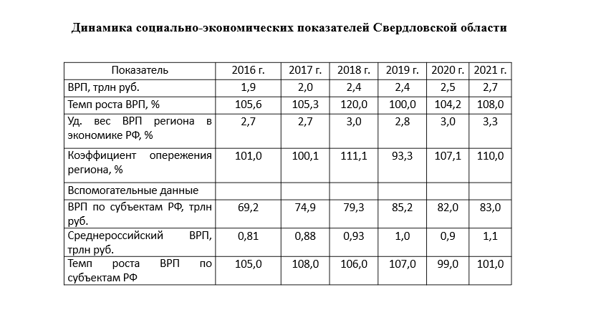
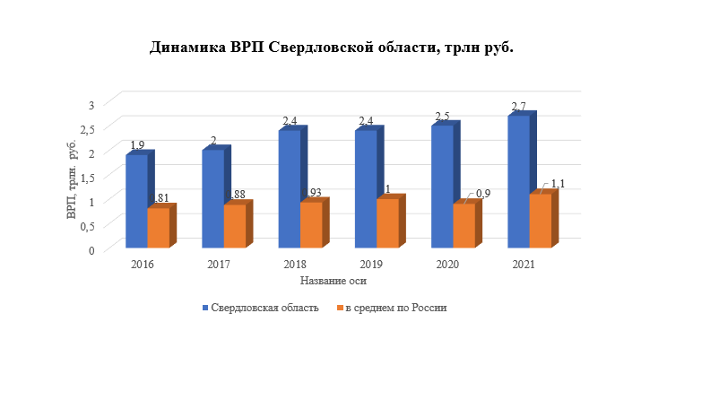
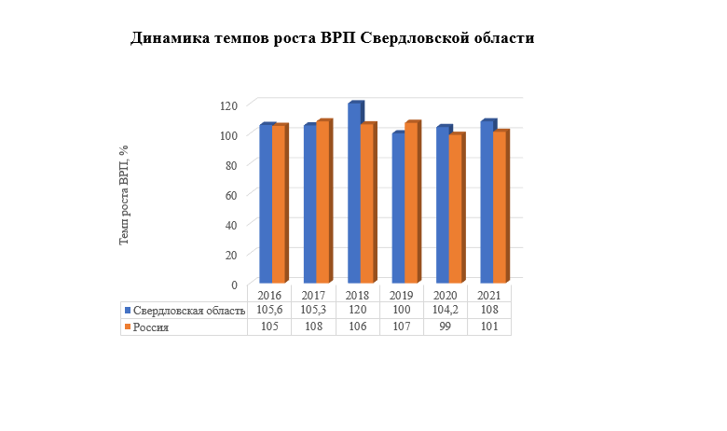
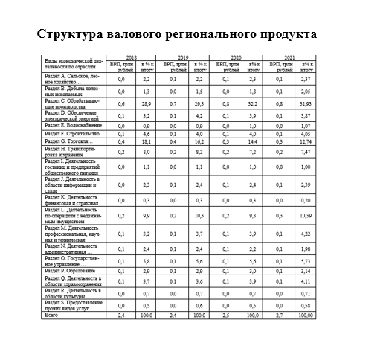
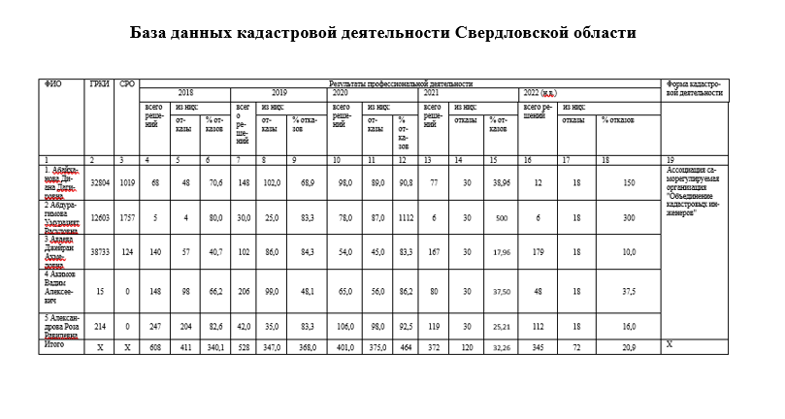

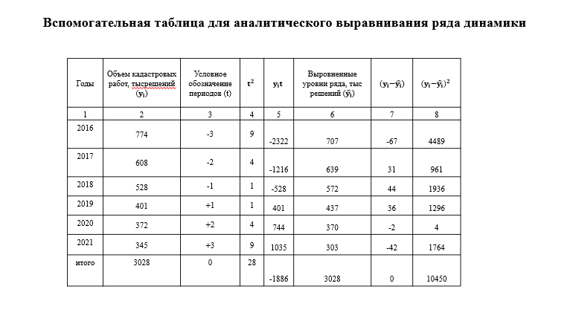

Задание 6. Проверка на антиплагиат текста контрольной работы
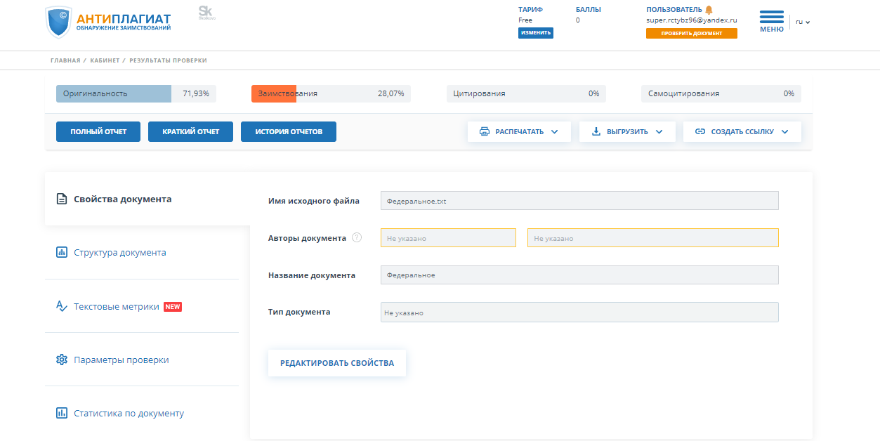

Список использованной литературы

1 Михайловская, С. В. Административно-правовой статус Росреестра в области государственного кадастрового учета и государственной регистрации прав на недвижимое имущество и сделок с ним / С. В. Михайловская. — Текст : непосредственный // Молодой ученый. — 2019. — № 37 (275). — С. 40-42. — URL: https://moluch.ru/archive/275/62411/ (дата обращения: 02.12.2022).
2 Овчинникова, А. Г. Защита кадастровых инженеров приоритет деятельности а СРО "кадастровые инженеры" / А. Г. Овчинникова // Кадастр недвижимости. – 2016. – № 1(42). – С. 28-35. – EDN VVNTSR.
3 Бокова, А. Г. Деятельность органов Росреестра в современных условиях цифровизации российского общества / А. Г. Бокова // Интеллектуальные ресурсы - региональному развитию. – 2021. – № 2. – С. 316-320. – EDN GCYOJA.
4 Махотлова М.Ш. Актуальные проблемы в сфере реализации кадастровой деятельности и возможные пути их решения/М.Ш. Махотлова//Аграрное и земельное право. – 2020. - № 9. – URL: file:///C:/Users/Ксения/Downloads/aktualnye-problemy-v-sfere-realizatsii-kadastrovoy-deyatelnosti-i-vozmozhnye-puti-ih-resheniya.pdf
5 Зибинина, А. П. Законодательство о кадастровой деятельности и процедуры межевания земельных участков в России / А. П. Зибинина // Вопросы устойчивого развития общества. – 2022. – № 7. – С. 608-636. – EDN TCILOS.

